**Gebruik van Routeyou met de Smartphone.**

Scan de QR code op het routeboek met de QR scanner van uw smartphone.

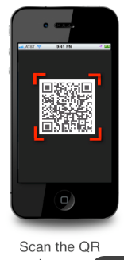

Indien er geen QR scanner op uw smartphone kunt u deze downloaden

via de “Google Play Store ” of “Apple Store 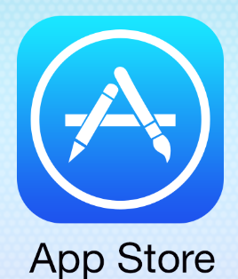”

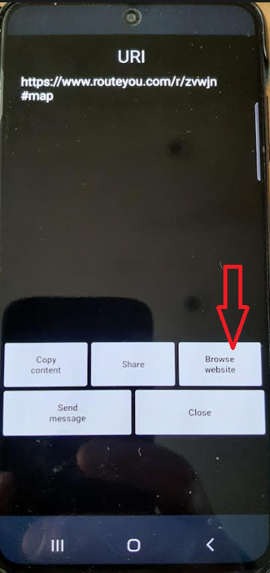

Na het scannen klik op Browse Website

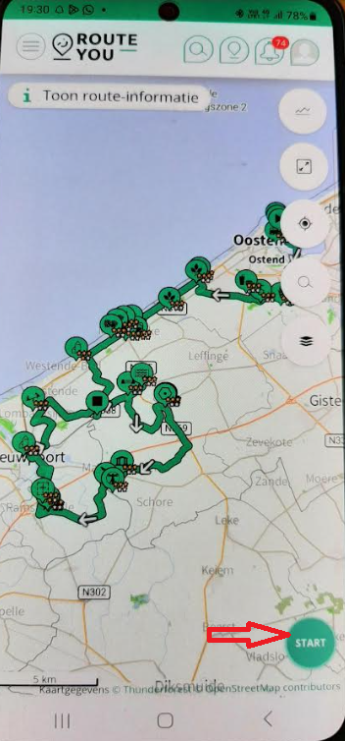 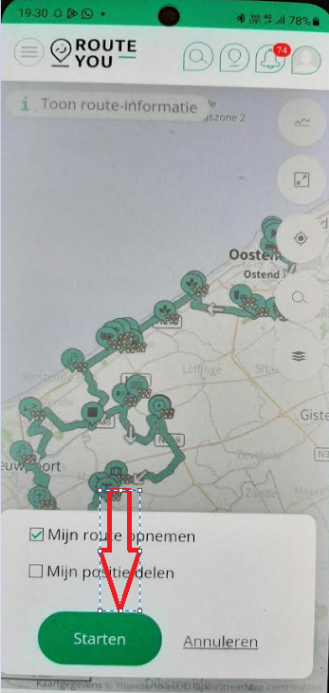

Klik op **“ Start”** Klik op **“starten”**

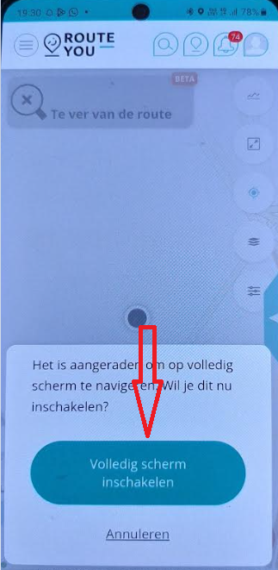 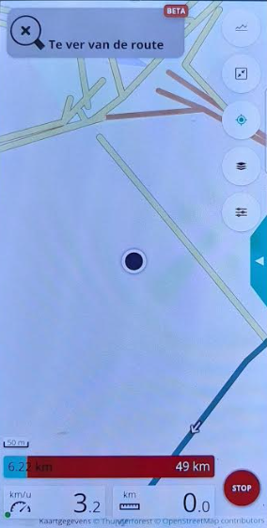

Klik op **“Volledig scherm inschakelen” Navigatie kan beginnen**, niet vergeten rotatie aan te zetten op uw smartphone zodat u uw smartphone kan verticaal gebruiken.